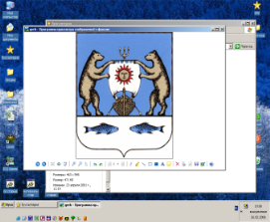

**Российская Федерация**

**Новгородская область Новгородский муниципальный район**

**Администрация Ермолинского сельского поселения**

**ПОСТАНОВЛЕНИЕ**

от 03.02.2022 № 82

д. Ермолино

**Об отмене постановлений**

**Администрации Ермолинского**

**сельского поселения от 25.03.2019 № 393**

**от 25.03.2019 № 392**

В соответствии с Федеральным законом от 31.07.2020 № 248-ФЗ «О государственном контроле (надзоре) и муниципальном контроле в Российской Федерации», решением Совета депутатовЕрмолинского сельского поселения от 19.10.2021 № 94 «Об утверждении Положения

о муниципальном контроле в сфере благоустройства на территории Ермолинского сельского поселения», от 19.10.2021 № 95 «Об утверждении Положения о муниципальном контроле на автомобильном транспорте и в дорожном хозяйстве на территории Ермолинского сельского поселения», Администрация Ермолинского сельского поселения

**ПОСТАНОВЛЯЕТ:**

1.Постановления администрации Ермолинского сельского поселения

от 25.03.2019 № 393 «Об утверждении Административного регламента по исполнению муниципальной функции «Осуществление муниципального

контроля в сфере благоустройства на территории Ермолинского сельского поселения», от 25.03.2019 № 392 «Об утверждении Административного регламента по исполнению муниципальной функции «Осуществление муниципального контроля за обеспечением сохранности автомобильных дорог местного значения в границах населенных пунктов Ермолинского сельского поселения» отменить.

2.Опубликовать настоящее постановление в газете «Ермолинский вестник» и разместить на официальном сайте Администрации Ермолинского сельского поселения в информационно-телекоммуникационной сети «Интернет» по адресу: www.ermolinoadm.ru.

Глава А.А. Козлов

сельского поселения